

ESCUELA POLITÉCNICA NACIONAL

# *Facultad de Ingeniería Software*

**Nombre:**  Sánchez Doménica **Fecha:** 10/12/2023

**COMPILADORES**

*Creo mi cuenta de github*

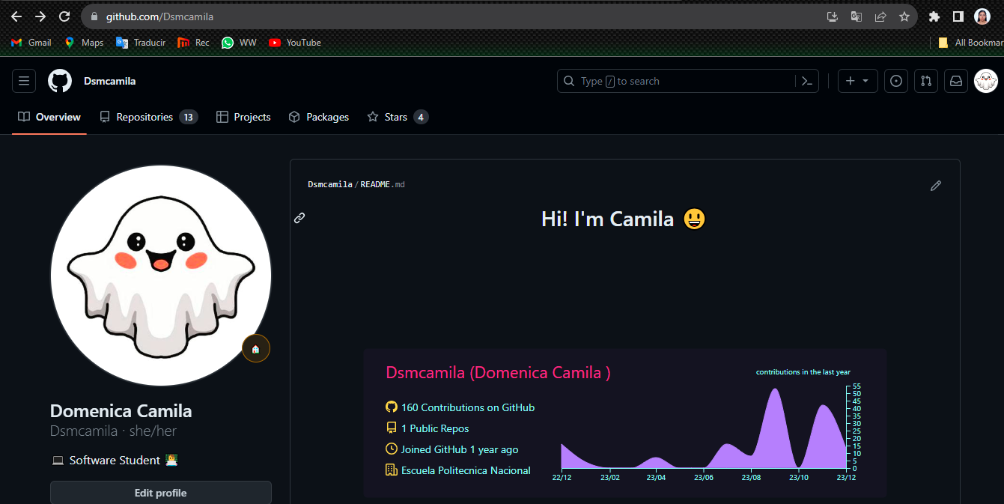

*Creo una organización de trabajo*

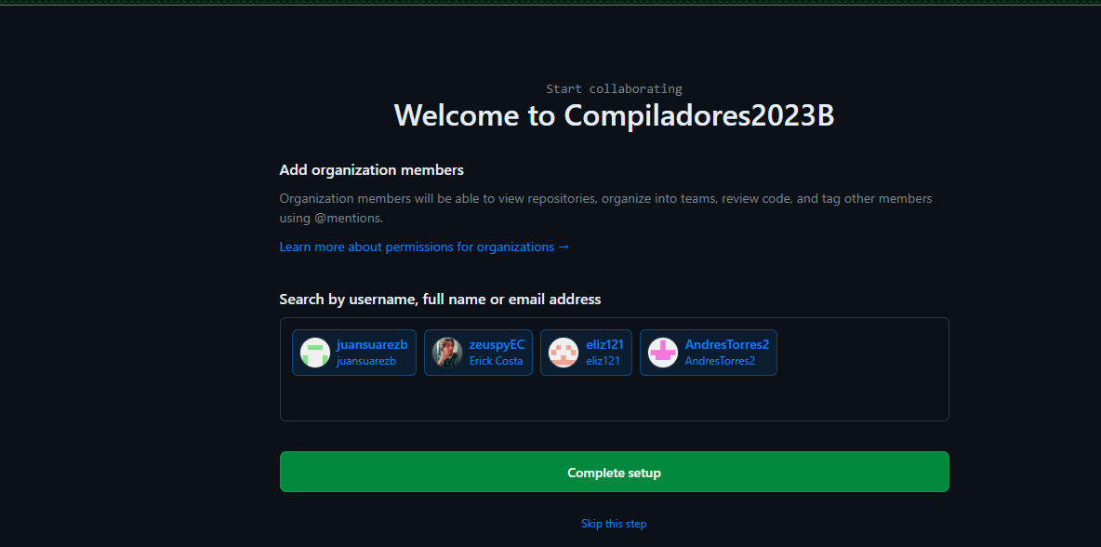

*Comprobar que ya esta conectado github con Jira*

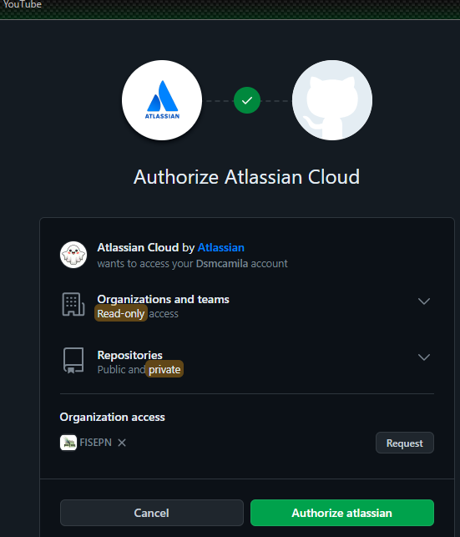

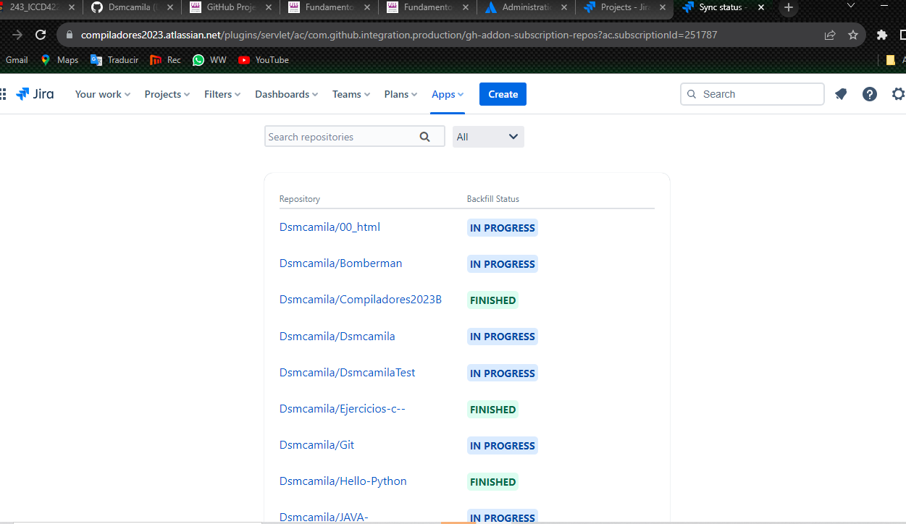

*Creo mi sprint para hola-Panthers*

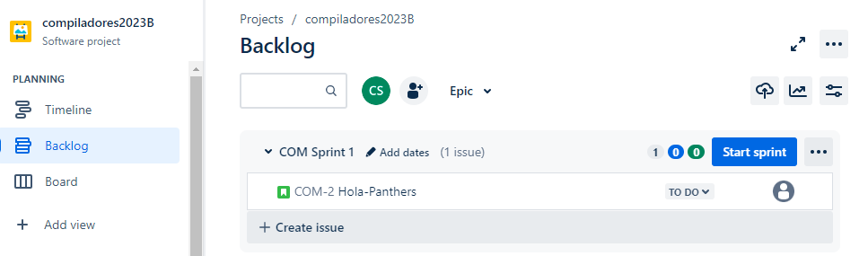

*Modifico mi Sprint*

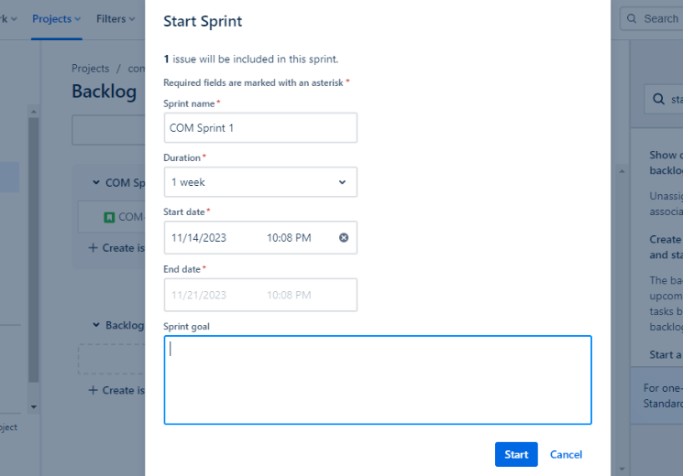

*Agrego miembros a compiladores2023B*

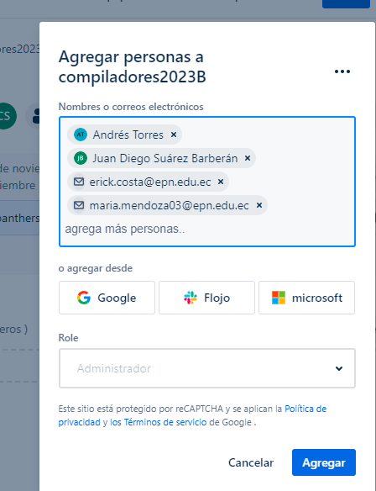

*Instalación de la extensión de github en VS*

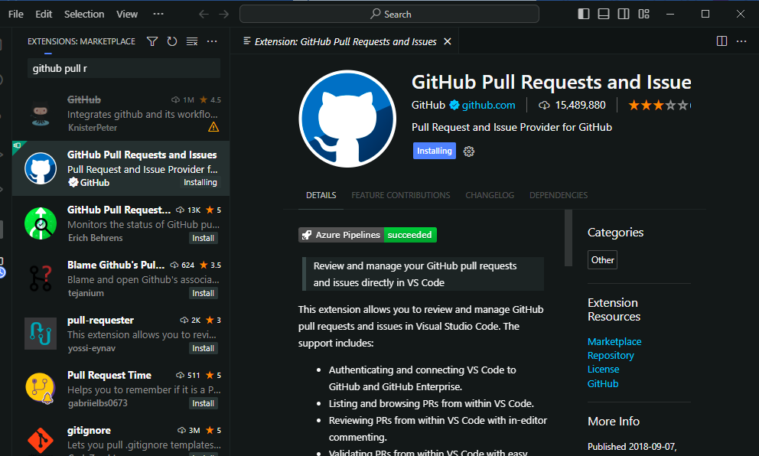

*Sincronizar mi repositorio compiladores2023B con github*

